Presseinformation

Ilma, die neueste Superyacht der The Ritz-Carlton Yacht Collection, feiert ihr Debüt und setzt neue Maßstäbe im Ultraluxus-Yacht-Segment
Geräumige Suiten mit privaten Terrassen, von MICHELIN-Sterneköchen kuratierte Weltklasse-Kulinarik, ein weitläufiges Pool-Deck mit spektakulärem Blick aufs Meer, neue Routen und eines der höchsten Gäste-Personal-Verhältnisse auf See unterstreichen das Engagement der Marke für maßgeschneiderte Reiseerlebnisse
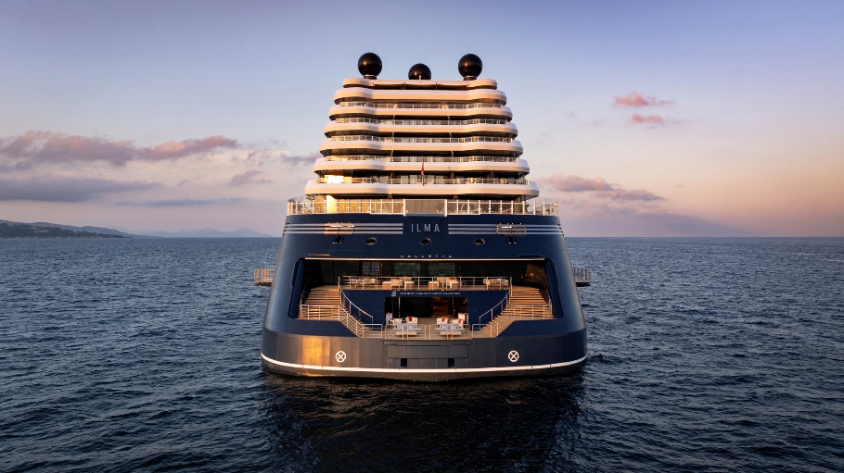
Bilder zum Download hier. Copyright ©Marriott International
München, 3. September 2024 – Mit Stolz präsentiert The Ritz-Carlton Yacht Collection mit der Ilma die zweite luxuriöse Superyacht ihrer renommierten Flotte. Am 2. September hat die Yacht die Jungfernfahrt, eine Reise von sieben Nächten von Monte Carlo nach Rom, angetreten. Als erste und einzige Luxushotelmarke auf See baut The Ritz-Carlton Yacht Collection damit ihre Position an der Spitze der Branche weiter aus. Die zweite Yacht, die nun vom Stapel lief, unterstreicht die zukunftsorientierte Vision des Unternehmens, Luxusreisen auf See neu zu definieren.
„Wir sind sehr stolz und freuen uns, die Ilma in unserer wachsenden Flotte willkommen zu heißen“, so Jim Murren, Executive Chairman und CEO von The Ritz-Carlton Yacht Collection. „Seit dem Debüt der Evrima haben wir unser Streben nach Exzellenz auf hoher See konsequent vorangetrieben. Mit dem Zuwachs der Ilma setzen wir unsere Mission fort, unseren Gästen legendären Service und unvergleichlichen Reisegenuss zu ermöglichen.“
Die Ilma misst über 240 Meter und verfügt über 224 großzügige und intuitiv-gestaltete Suiten – alle mit privaten Terrassen und Meerblick. Auf den faszinierenden Seerouten ankert die Luxusyacht in einmalig schönen Häfen, um Gästen Zugang zu begehrten Zielen zu ermöglichen. In der ersten Saison führt die Ilma ins Mittelmeer zu den Häfen im blauen Meer von Santorini, der kultigen Yachtdestination Porto Cervo oder der historischen Stadt Valletta. Im Anschluss bricht sie in die Karibik auf, wo die Naturwunder von Virgin Gorda, der pulsierende Hafen von Gustavia und die unberührte Schönheit von St. John auf die Gäste warten. Darüber hinaus wird die Ilma in der Sommersaison 2025 die Nord- und Ostsee befahren – eine Premiere für The Ritz-Carlton Yacht Collection – und dabei lebendige und kulturell reizvolle Städte wie Amsterdam, Stockholm und Reykjavík ansteuern.
„Das Debüt der Ilma ist ein Beispiel für das unermüdliche Engagement von The Ritz-Carlton, neue Maßstäbe im Bereich des Luxusreisens zu setzen. Dabei wird das Unternehmen von seinem Bestreben nach durchdachten und transformativen Reiseerlebnissen geleitet“, so Jenni Benzaquen, Senior Vice President von The Ritz-Carlton, St. Regis und Bvlgari Hotels and Resorts. „Ilma bringt die außergewöhnliche Luxushotellerie und den persönlichen Service, für die die Marke The Ritz-Carlton bekannt ist, aufs Wasser und setzt damit erneut neue Maßstäbe in der Luxusreisebranche.“
Die speziell entworfene Yacht kann bis zu 448 Gäste beherbergen und besticht mit einem der höchsten Personal- und Platzverhältnisse auf See. Die raffinierte Innenausstattung wurde von dem renommierten Londoner Architektur- und Designbüro AD Associates und dem preisgekrönten Beleuchtungsdesigner DPA sorgfältig kuratiert, um jeden Aspekt des Erlebnisses zu verbessern, und zeichnet sich durch hochwertige Handwerkskunst und edle Oberflächen aus. Die Außenbereiche hingegen spiegeln die Vision des Designstudios Aivan aus Helsinki wider.
Die fließende Verbindung zwischen Innen- und Außenbereich ist ein entscheidendes Merkmal der Ilma, das Gäste einlädt, das azurblaue Wasser und die Küstenlinien zu genießen, während sie diese umsegeln. Ilma, benannt nach dem maltesischen Wort für „Wasser“, ist von der maltesischen Mythologie, der Küstenlinie, der Geschichte und der dort einheimischen Fauna inspiriert. Die Innenräume erstrahlen in frischen, neutralen Tönen, die durch eine geschickte Kombination aus hellen und dunklen Akzenten für visuelle Tiefe sorgen. Das Außendesign hingegen orientiert sich am minimalistischen Stil privater Yachten und verkörpert schlichte Eleganz.
Für Feinschmecker warten an Bord der Ilma fünf kulinarische Angebote, ein neu gestaltetes In-Suite-Dining-Konzept, sieben Bars und ein eigener Weinkeller. Zu den Highlights gehören zwei Restaurants, die von den MICHELIN-Sterneköchen Fabio Trabocchi und Michael Mina konzipiert wurden. Seta su Ilma unter der Leitung von Chefkoch Fabio Trabocchi ist ein modernes italienisches Fine-Dining-Restaurant, das seine italienischen Wurzeln und gastronomische Erfahrung widerspiegelt. Benannt nach dem italienischen Wort für „Seide“, werden dort feine saisonale Degustationsmenüs mit neuen Interpretationen der italienischen Küche angeboten. Sie orientieren sich an regionalen Geschmacksrichtungen und können perfekt mit erlesenen Weinen kombiniert werden, wobei italienische Weiß- und Rotweine das Herzstück der Weinkarte bilden.
Ein neues Highlight an Bord der Ilma ist das Beach House, das von der in Toronto ansässigen Luxusdesignfirma Chapi Chapo Design konzipiert wurde. Mit 180-Grad-Panoramablick, der sich nahtlos in die Küste einfügt, sind Gäste vom Tag bis in die Nacht zum Genießen und Erholen eingeladen. In der entspannt-eleganten Atmosphäre des von einem Beach Club inspirierten Restaurants können sie die einzigartige Kombination aus peruanischen und pan-lateinamerikanischen Aromen entdecken, die durch kreative kulinarische Techniken veredelt werden. Die in Zusammenarbeit mit dem James Beard Award-prämierten Küchenchef Michael Mina entwickelte Speisekarte ist von den kräftigen, feurigen Aromen Süd- und Mittelamerikas inspiriert und rückt Produkte aus der Karibik in den Mittelpunkt.
Weitere erstklassige Restaurants sind das Memorī, wo authentischen panasiatischen Gerichten in einem eleganten Ambiente ein moderner Touch verliehen wird; das Mistral, das nur wenige Schritte vom Hauptpool auf Deck 10 entfernt liegt und in dem sich alles um mediterrane Gerichte dreht; und das Tides mit seinen saisonalen Menüs, die von den verschiedenen regionalen Aromen und Techniken der Destinationen inspiriert sind und sich im Laufe der Reise verändern. Versteckt hinter den Restaurants Tides und Seta su Ilma bildet das Dining Privée eine intime und elegante Enklave für festliche Abendessen und andere besondere Veranstaltungen. Im Herzen der Yacht befindet sich The Living Room, wo Gäste den Tag mit frisch geröstetem Kaffee und fluffigem Gebäck an der Espresso-Theke beginnen können. Im Laufe des Tages werden in der Living Room Bar Signature-Cocktails, erlesene Weine und Champagner begleitet von Live-Musik serviert. Die In-Suite-Dining-Menüs umfassen Frühstück, ganztägige und abendliche Menüs mit einer Vielzahl von Klassikern aus den verschiedenen Restaurants an Bord.
Ein charakteristisches Merkmal der The-Ritz-Carlton-Flotte ist die Marina und deren Terrasse, die auf der Ilma weiter ausgebaut werden. Große Glasfenster sorgen für natürliches Licht, Seitentüren schweben beim Öffnen über dem Wasser, und um eine hydraulische Plattform ermöglicht Gästen den direkten Zugang zum Meer, wenn die Yacht vor Anker liegt. Deck 10 umfasst einen Open-Air-Bereich für Live-Unterhaltung und zum Sonne tanken, mit dem Hauptpool, der Poolbar und einem LED-Bildschirm im Freien. Das Ritz-Carlton Spa, eine Oase an Bord mit revitalisierenden Behandlungen von ESPA, 111SKIN und Pisterzi, wird auf 11 Räume erweitert, von denen fünf Behandlungen im Freien ermöglichen. Außerdem wird es drei verschiedene Fitnessbereiche geben: ein Movement Studio, ein Cycle Studio und ein Fitness Studio mit Kraft- und Cardiogeräten.
Mit dem Debüt der Ilma und ihrem innovativen Design, ihren hervorragenden Annehmlichkeiten und dem persönlichen Service, für den The Ritz-Carlton bekannt ist, schlägt The Ritz-Carlton Yacht Collection ein bemerkenswertes neues Kapitel auf, das die Standards für Luxuskreuzfahrten weiter vorantreibt. Reservierungen für die Ilma sind ab sofort möglich. Weitere Informationen unter www.ritzcarltonyachtcollection.com/.
##
Über The Ritz-Carlton Yacht Collection
The Ritz-Carlton Yacht Collection verbindet den Luxus-Lifestyle von The Ritz-Carlton® mit dem Freiheitsgefühl eines Yachturlaubs, und bietet maßgeschneiderte Reisen im Mittelmeer, in Nordeuropa, in der Karibik und in Mittelamerika an. Mit Aufenthalten an einzigartigen und charakteristischen Orten sowie All-inclusive-Annehmlichkeiten an Bord und maßgeschneiderten Ausflügen an Land, dauern die meisten Reisen zwischen fünf und zehn Nächten. Die erste Yacht, Evrima, ist im Oktober 2022 vom Stapel gelaufen. Mit einer Länge von über 190 Metern verfügt Evrima über 149 luftige Suiten in verschiedenen Kategorien, jede mit einer privaten Terrasse, die eine entspannte und intime Atmosphäre für bis zu 298 Gäste schaffen. Die Erweiterung der Flotte wird mit zwei neuen Superyachten fortgesetzt: Ilma und Luminara werden 2024 bzw. 2025 in See stechen und bieten eines der höchsten Platzverhältnisse pro Gast auf See. Die über 240 Meter lange Ilma wird 224 geräumige, lichtdurchflutete Suiten unterschiedlicher Kategorien umfassen, in denen bis zu 448 Gäste Platz finden. Die Luminara, die 2025 ihr Debüt geben soll, wird Ilma und Evrima auf ihren Reisen zu abgelegenen Häfen und berühmten Städten begleiten. Nach dem Vorbild von The Ritz-Carlton an Land besticht jede Yacht mit persönlichem Service, gehobenen kulinarischen Erlebnissen und exklusiven Annehmlichkeiten. Es sind auch private Charteroptionen verfügbar, die es den Gästen ermöglichen, eine wirklich maßgeschneiderte Reise zu gestalten. Weitere Informationen unter www.ritzcarltonyachtcollection.com/.

The Ritz-Carlton Hotel Company, LLC
The Ritz-Carlton Hotel Company betreibt derzeit mehr als 120 Hotels in über 35 Ländern und Territorien. Von ikonischen Städtezielen bis hin zu paradiesischer Natur in unberührten Winkeln der Erde nimmt The Ritz-Carlton Reisende mit auf transformative Entdeckungsreisen mit bleibenden Erinnerungen. The Ritz-Carlton hat sich mit zwei bahnbrechenden Markenerweiterungen der durchdachten Innovation verschrieben: Ritz-Carlton Reserve und The Ritz-Carlton Yacht Collection. Ritz-Carlton Reserve ist eine Kollektion einzigartiger Hotels, in denen persönlicher Service und kulturelle Entdeckungen an erster Stelle stehen. Die Ritz-Carlton Yacht Collection überträgt den legendären Service und die Gastfreundschaft der Marke auf das Meer und definiert die Kategorie der ultraluxuriösen Kreuzfahrten neu. Informationen und Reservierungen auf www.ritzcarlton.com, die neuesten Informationen zum Unternehmen unter news.marriott.com sowie auf Facebook, Twitter und Instagram (#RCMemories). The Ritz-Carlton Hotel Company, L.L.C. ist ein hundertprozentiges Tochterunternehmen von Marriott International, Inc. (NASDAQ:MAR). The Ritz-Carlton Hotels nehmen am Bonusprogramm von Marriott International, Marriott Bonvoy, teil. Das Programm bietet Mitgliedern ein außergewöhnliches Portfolio globaler Marken, einzigartige Erlebnisse mit Marriott Bonvoy Moments und unvergleichliche Vorteile wie Gratis-Übernachtungen und -Aufenthalte sowie Elite-Mitgliedschaftsstatus. Kostenlose Anmeldung sowie weitere Informationen unter www.marriottbonvoy.com. The Ritz-Carlton hat sich dazu verpflichtet, die Destinationen, in denen es tätig ist, durch Community Footprints, das Programm des Unternehmens für soziale und ökologische Verantwortung, zu unterstützen.


Pressekontakt uschi liebl pr:
Theresa Kögler | Svenja Liebhart | Nicola Schlauderer
Emil-Geis-Straße 1 | D- 81379 München
Tel. +49 (0)89 7240292-22; Email: tk@liebl-pr.de | sl@liebl-pr.de | nis@liebl-pr.de

